学习任务单 电场03.电势与电势差
〖学习目标〗
1.通过复习电势与电势差的概念，建构电场中的能量关系，拓展学生的能量观。
2.引导学生用电场线和等势面描述电场的分布，提升建模能力。
〖学法指导〗
建立电势与电势能的概念时，可以类比重力场，从而降低思维难度。
〖学习内容〗
例1. 在图示的甲、乙、丙、丁四种典型电场的情况中，指出其中哪些电场中a、b两点的电场强度相同、哪些电场中a、b两点的电势相同。
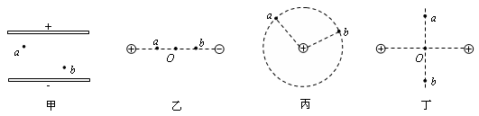
难度：易
答案：场强相同：甲、乙； 电势相同：丙、丁；

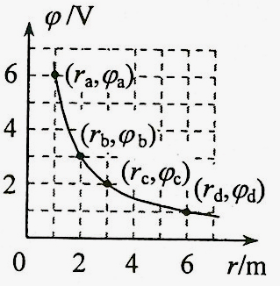
练习：在一静止点电荷的电场中，任一点的电势ф与该点到点电荷的距离r的关系如图所示。电场中四个点a、b、c和d的电场强度大小分别E_{a}、E_{b}、E_{c}和E_{d}。点a到点电荷的距离r_{a}与点a的电势φ_{a}已在图中用坐标（r_{a}，φ_{a}）标出，其余类推。现将一带正电的试探电荷由a点依次经b、c点移动到d点，在相邻两点间移动的过程中，电场力所做的功分别为W_{ab}、W_{bc}和W_{cd}。下列选项正确的是
A．E_{a}∶E_{b}=4∶1 B．E_{c}∶E_{d}=2∶1
C．W_{ab}∶W_{bc}=3∶1 D．W_{bc}∶W_{cd}=1∶3
难度：中
答案：AC

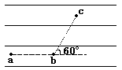例2.如图所示的匀强电场中有a、b、c三点，ab与场强方向平行，bc与场强方向成60°角，ab间距离l₁＝4cm，bc间距离l₂＝10cm，将一个带电量为2×10⁻⁸C的电荷从a移到b时，电场力做功4×10⁻⁶J，则:
(1)判断场强的大小和方向.
(2)bc间电势差为___V,将此电荷从b移到c电场力做功____J.
(3)ac间电势差为_____V．
(4)若以a点电势为零, 该电荷在c点的电势能为__ __J.

难度：中
答案：(1) 5000V/m，水平向右；(2)250V，5×10⁻⁶J；(3)450V；(4) -9×10⁻⁶J.
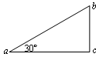
例3.匀强电场中有a、b、c三点. 在以它们为顶点的三角形中，∠a=30º，∠c=90º. 电场方向与三角形所在平面平行. 已知a、b和c点的电势分别为(2-$\sqrt{3}$)V、(2+$\sqrt{3}$)V和2V. 求该三角形的外接圆上最低、最高电势.

难度：中偏难
答案： 0V，4V；

例4.如图所示，真空中存在竖直向下的匀强电场，一个带电油滴沿虚线由a向b运动，以下判断正确的是（ ）
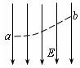
A．油滴一定带正电
B．油滴的电势能一定增加
C．油滴的动能一定减少
D．油滴的动能与电势能之和一定减少

难度：中
答案：D

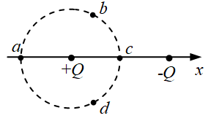
例5.如图所示，在x轴上相距为L的两点固定两个等量异种点电荷+Q、-Q，虚线是以+Q所在点为圆心、L/2为半径的圆，a、b、c、d是圆上的四个点，其中a、c两点在x轴上，b、d两点关于x轴对称。下列判断正确的是
A．b、d两点处的电势相同
B．四点中c点处的电势最低
C．b、d两点处的电场强度相同
D．将一试探电荷+q沿圆周由a点移至c点，+q的电势能减小

难度：中
答案：ABD

